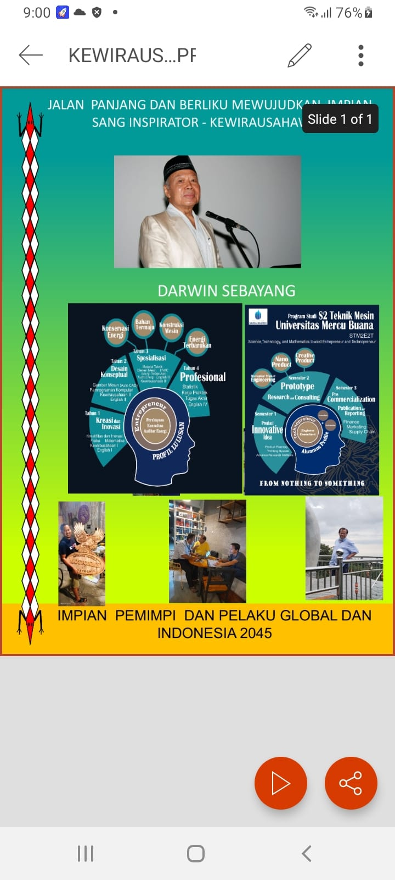

<https://getfit.my.id/renungan/2022/09/01/sang-inspirator-bapak-probosutedjo/>

<https://getfit.my.id/renungan/2022/08/29/kewirausahawan-pameran-inovasi-dan-pengembangan-pemimpin-masa-depan/>

<https://getfit.my.id/renungan/2022/08/29/kewirausahawan-institusi-pendidikan-ujung-tombak/>

<https://getfit.my.id/renungan/2022/08/26/kewirausahawan-1-darwin-sebayang/>

<https://getfit.my.id/renungan/2022/08/26/company-profile/>

<https://getfit.my.id/renungan/2022/08/26/pendekatan-pengembangan-produk-menuju-pengembangan-techno-park/>

<https://getfit.my.id/renungan/2022/09/03/sekolah-pemimpin-masa-depan-revi-sinulingga-study-work-and-business-based-on-personal-experience/>

<https://getfit.my.id/renungan/2021/03/14/gambir-dan-nation-branding/>

<https://getfit.my.id/renungan/2021/06/01/catechin-ic-50-and-specification/>

<https://getfit.my.id/renungan/2022/09/05/kewirausahawan-catalog-produk-cnc-3-axis/>

<https://getfit.my.id/renungan/2022/09/05/paten-hilirisasi-dan-komersialisasi/>

<https://getfit.my.id/renungan/2022/09/05/kewirausahawan-produk-get-fit-berbasis-anti-oksidan/>

<https://getfit.my.id/renungan/2022/09/05/kewirausahawan-indonesia-security-health-through-added-value-of-spices/>

<https://getfit.my.id/renungan/2022/09/05/kewirausahawan-pakpak-bharat-pusat-herbal-indonesia-berbasis-katekin/>

<https://getfit.my.id/renungan/2022/09/05/kewirausahawan-mahendra-tiapta-sitepu-sang-pemimpi-penghadir-masa-depan-dengan-inovasi-start-up/>